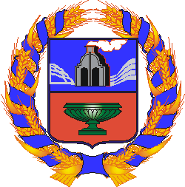

Губернатор Алтайского края

просп. Ленина, д. 59, г. Барнаул, 656049
телефон: (3852) 36-31-15, факс: (3852) 36-38-63, е-mail: gubernator@alregn.ru

ПОЯСНИТЕЛЬНАЯ ЗАПИСКА
к проекту закона Алтайского края «О внесении изменений в закон
Алтайского края «Об автомобильных дорогах и о дорожной
деятельности в Алтайском крае»

Настоящий проект подготовлен в целях приведения закона Алтайского края от 03.12.2008 № 123-ЗС «Об автомобильных дорогах и о дорожной деятельности в Алтайском крае» в соответствие с федеральным законодательством.
Федеральным законом от 15.10.2020 № 326-ФЗ «О внесении изменений в статьи 29 и 40 Федерального закона «Об автомобильных дорогах и о дорожной деятельности в Российской Федерации и о внесении изменений в отдельные законодательные акты Российской Федерации» внесены изменения, устанавливающие запрет на осуществление движения по платным автомобильным дорогам, платным участкам автомобильных дорог на транспортных средствах без внесения платы за проезд, а также закрепляющие, что использование таких дорог должно осуществляться пользователем платной автомобильной дорогой на основании публичного договора с владельцем указанной дороги.
В связи с этим законопроектом предлагается внести соответствующие изменения в статьи 19 и 27 указанного закона Алтайского края, в том числе ввести понятие «оператор», а также уточнить его полномочия и установить необходимость утверждения постановлением Правительства Алтайского края порядка внесения платы за проезд по платной автомобильной дороге (участку такой дороги) общего пользования регионального или межмуниципального значения.
Реализация закона не повлечет дополнительных расходов из краевого
бюджета.

В.П. Томенко

